Название интерфейса | Изображение | Назначение интерфейса | Основные характеристики | Подключаемое устройство(для аппаратных интерфейсов)
Интерфейс командной строки | 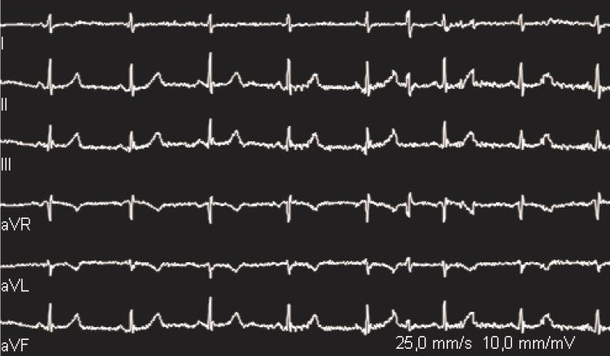 | Если программа полностью или почти полностью может управляться командами интерфейса командной строки и поддерживает пакетный интерфейс, умелое сочетание интерфейса командной строки с графическим предоставляет пользователю очень мощные возможности | Файл, имя файла, Расширение, Атрибуты файла
Графический интерфейс | 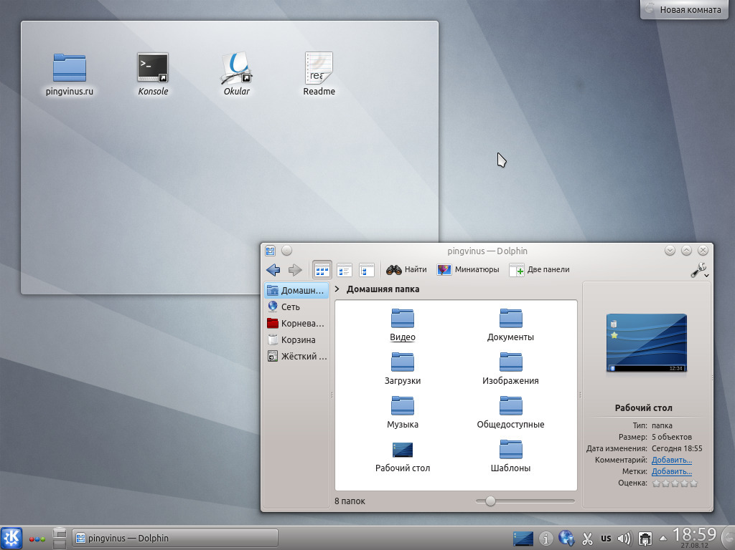 | Является стандартной составляющей большинства операционных систем и приложений | Главное меню, выпадающее меню, панель инструментов
WEB интерфейс | 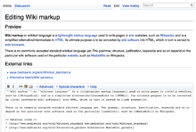 | Пользователь взаимодействует с веб-сайтом или любым другим приложением через браузер | Пропускная способность, вместимость
Стандартизированный интерфейс пользователя | 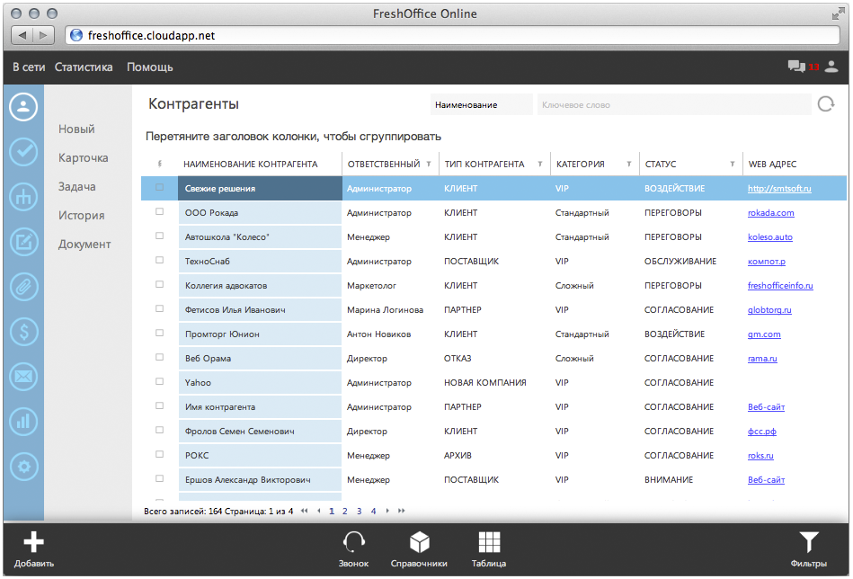 | Использующий стандартные базовые элементы с заранее известными свойствами | Естественность, согласованность, дружественность
Аппаратно-программные интерфейсы
Centronics | 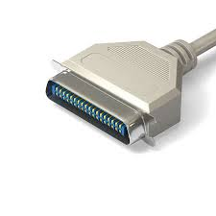 | Понятие Centronics относится как к набору сигналов и про-  токолу взаимодействия, так и к 36-контактному разъему на  принтерах | Типы сигналов | Принтер
RS-232 | 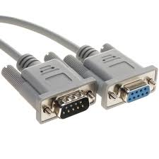 | В настоящее время всё ещё используется для подключения всевозможного специального или устаревшего оборудования к компьютерам, однако, в основном, уже вытеснен интерфейсом USB | Метод передачи,  Размер разъема | Джойстики, мыши
USB | 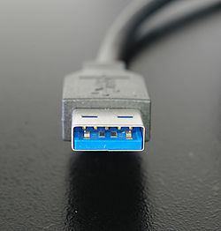 | Получил широчайшее распространение и фактически стал основным интерфейсом подключения периферии к бытовой цифровой технике | Режимы работы, скорость передачи | Мыши, Геймпады и прочая периферия
LPT | 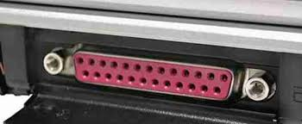 | Международный стандарт параллельного для подключения периферийных устройств персонального компьютера | Режимы работы, стандарт интерфейса | Принтер, сканер
ИРПР | 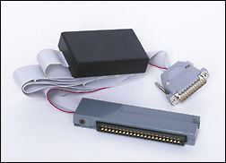 | Применялся во многих принтерах и компьютерах | Напряжение передатчика,  совместимость | Принтеры, некоторые компьютеры
PS/2 | 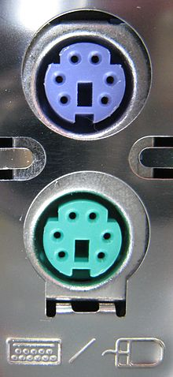 | Для подключения клавиатуры и мыши | Скорость передачи сигнала | Мышь, клавиатуры
PCMCIA | 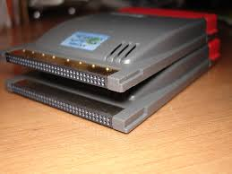 | Широко использовался в ноутбуках | Скорость передачи | Внешняя память
VGA | 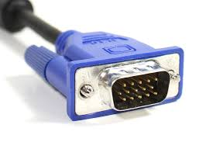 | использует аналоговый для передачи цветовой информации | Напряжение, скорость передачи информации | Мониторы
RJ45 | 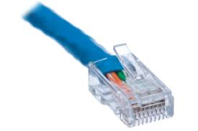 | Используется для подключения локальных сетей | Количество жил, скорость передачи | Роутеры
RJ11 | 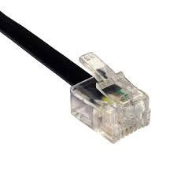 | Используется для подключения двухпроводных телефонных аппаратов | Скорость передачи, напряжение | Телефоны
Программные интерфейсы информационных систем
CSV |  | Используется для представления табличных данных | формат

